1. Utilize o cisco packet tracer para:
   1. Projetar a seguinte topologia e configurar os endereços de cada componente da rede

Rede 1

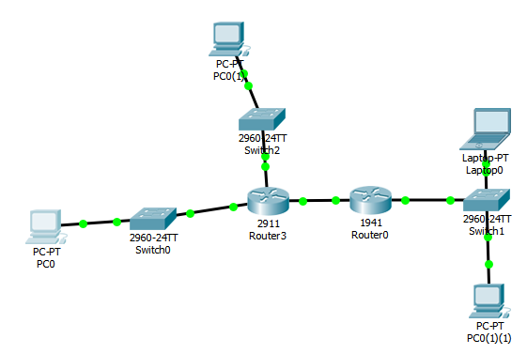

125.0.20.3\24

125.0.20.2\24

10.0.0.1\24

10.0.0.2\24

Rede 3

125.0.20.1\24

172.21.30.100\24

192.168.1.1\24

172.21.30.101\24

192.168.1.2\24

Rede 2

* 1. Criar a tabela de roteamento do roteador conforme associações abaixo:

1º roteador

|  |  |  |
| --- | --- | --- |
| Prefixo do endereço de origem | Máscara | Próximo saldo |
| 125.0.20.0 | 255.255.255.0 | 10.0.0.2\24 |

2º. Roteador

|  |  |  |
| --- | --- | --- |
| Prefixo do endereço de origem | Máscara | Próximo saldo |
| 192.168.1.0 | 255.255.255.0 | 10.0.0.1\24 |
| 172.21.30.0 | 255.255.255.0 | 10.0.0.1\24 |

* 1. Escolha um dos PCs para executar a aplicação de *ping* para se comunicar com outro PC. A comunicação foi bem sucedida?